
Период адаптации – тяжёлое время для каждого ребёнка. Это не только процесс привыкания к новой обстановке, к новому режиму дня, к новым отношениям, но и выработка новых умений и навыков. Ведут себя дети в этот период по-разному: одни безутешно плачут, другие отказываются общаться с детьми и воспитателем, третьи реагируют достаточно спокойно.
Период адаптации может длиться от одной – двух недель до трёх – четырёх месяцев и зависит от многих причин: от возраста, состояния здоровья ребёнка, от особенностей нервной системы ребёнка и т.п.
Следует помнить, что после длительных перерывов ребёнок проходит процесс адаптации заново.
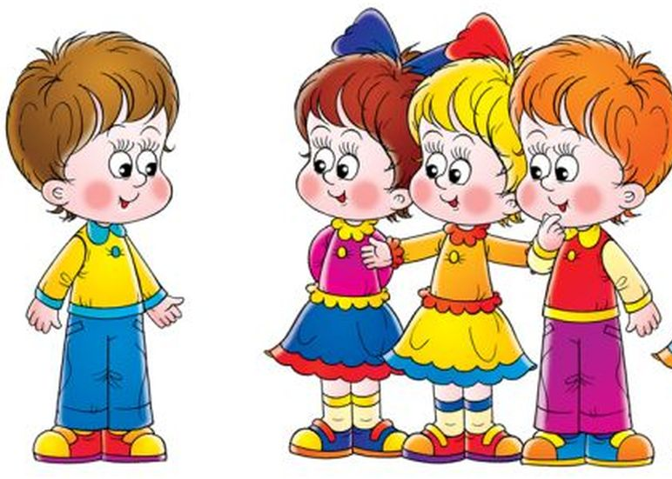
Чтобы сделать этот период менее болезненным, важно уделять ребёнку в это время особое внимание и готовить его к посещению детского сада заранее.
Обязательно соблюдайте график адаптации, т.е. режим кратковременного пребывания ребенка в детском саду, начиная с 2-х часов. Дайте ребенку возможность постепенно привыкнуть к новым условиям, к новым людям, к новым правилам, к отсутствию мамы.

Поддерживайте ребенка в период адаптации, меньше обращайте внимания на его капризы, дарите ему свое тепло и любовь. Постарайтесь не менять ничего в жизни ребенка в этот период, не ездите надолго в гости, не приглашайте к себе незнакомых малышу людей. Берегите нервную систему ребенка!
Когда вы уходите – расставайтесь с ребенком легко и быстро. Конечно же, вы беспокоитесь о том, как будет вашему ребенку в детском саду, но долгие прощания с обеспокоенным выражением лица, у ребенка вызовут тревогу, что с ним здесь может что-то случиться, и он долго не будет вас отпускать.
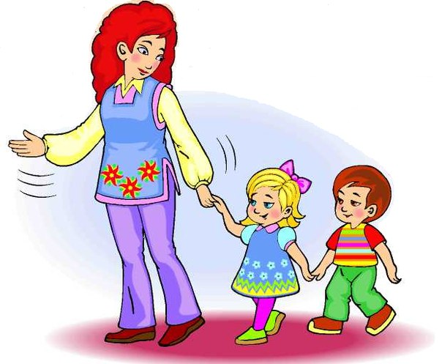
Если ребенок с трудом расстается с мамой, то желательно первые несколько недель пусть отводит в детский сад его папа (бабушка и др).
Дайте ребенку в садик его любимую игрушку постарайтесь уговорить оставить ее переночевать в садике и на утро снова с нею встретиться. Если ребенок на это не согласится, пусть игрушка ходит вместе с ним ежедневно и знакомится там с другими, расспрашивайте, что с игрушкой происходило в детском саду, кто с ней дружил, кто обижал, не было ли ей грустно. Таким образом, вы узнаете многое о том, как вашему малышу удается привыкнуть к садику.
Будьте терпеливы, проявляйте понимание и проницательность. И очень скоро детский сад превратится для малыша в уютный, хорошо знакомый и привычный мир!


К сожалению, иногда родители совершают серьезные ошибки, которые затрудняют адаптацию ребенка. Чего нельзя делать ни в коем случае:
- Нельзя наказывать или сердиться на малыша за то, что он плачет при расставании или дома при упоминании необходимости идти в сад! Помните, он имеет право на такую реакцию. Строгое напоминание о том, что «он обещал не плакать», – тоже абсолютно не эффективно. Дети этого возраста еще не умеют «держать слово». Лучше еще раз напомните, что вы обязательно придете.
- Нельзя пугать садом («Будешь себя плохо вести, опять в сад пойдешь!»). Место, которым пугают, никогда не станет ни любимым, ни безопасным.
- Нельзя обманывать ребенка, говоря, что вы придете очень скоро, если малышу, например, предстоит оставаться в садике полдня или даже полный день. Пусть лучше он знает, что мама придет не скоро, чем будет ждать ее целый день и может потерять доверие к самому близкому человеку.
